**TRƯỜNG ĐẠI HỌC THỦY LỢI**

**KHOA CÔNG NGHỆ THÔNG TIN**



**BÀI TẬP LỚN**

**CÔNG NGHỆ WEB**

**ĐỀ TÀI:**

**GIỚI THIỆU TOUR DU LỊCH VÀ ĐẶT TOUR TRỰC TUYẾN**

Giảng viên giảng dạy : Kiều Tuấn Dũng

Mã nhóm : 2_Giới thiệu tour du lịch và đặt tour trực tuyến

Thành viên : Nguyễn Thị Diên – 1951060601

Nguyễn Thị Thu Hà - 1951060673

Nguyễn Thị Khánh Huyền - 1951060771

Lớp: 61PM1

*Hà Nội, tháng 11 năm 2021*

## Phân công công việc và thông tin Project

|  |  |  |  |  |
| --- | --- | --- | --- | --- |
| **STT** | **Họ tên** | **Mã sinh viên** | **Công việc** | **Điểm tự đánh giá** |
| **1** | Nguyễn Thị Diên  (Trưởng nhóm) | 1951060601 |  | 8.5 |
| **2** | Nguyễn Thị Thu Hà | 1951060673 |  | 8 |
| **3** | Nguyễn Thị Khánh Huyền | 1951060771 |  | 8 |

**Link Github tới thư mục làm việc của nhóm:**

<https://github.com/diennguyen2611/TourDL.git>

## Lược đồ CSDL và Chi tiết các bảng:

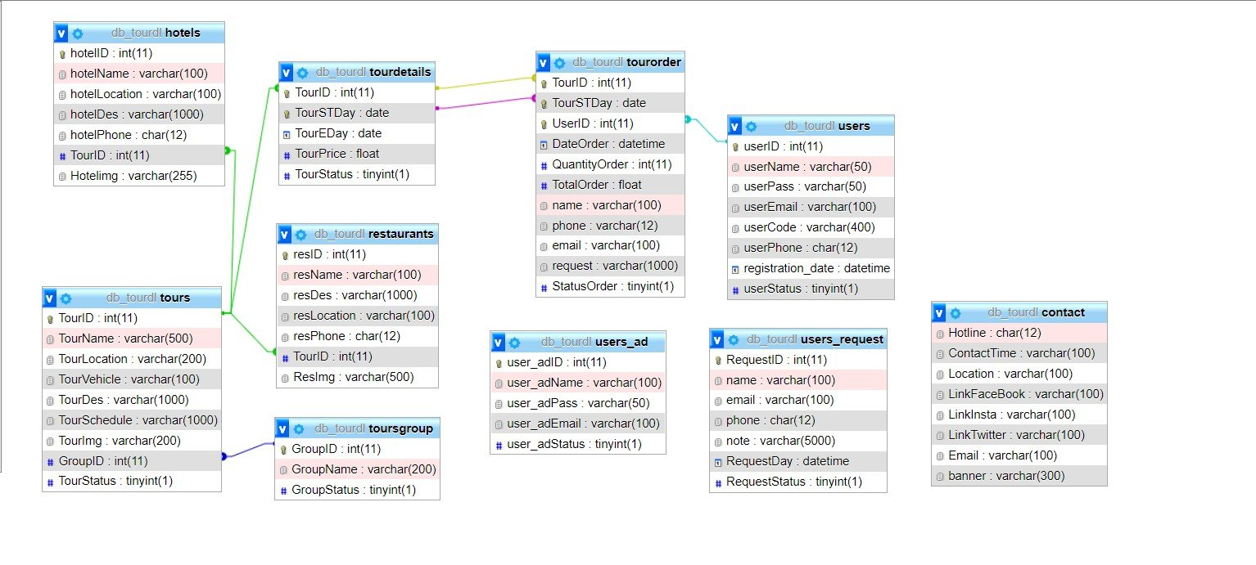

|  |  |  |  |
| --- | --- | --- | --- |
| **Quan hệ** | **Thuộc tính** | **Diễn giải** | **Kiểu dữ liệu** |
| toursgroup | GroupID | Nhóm tour | int(11) |
| GroupName | Tên nhóm tour | varchar(200) |
| GroupStatus | Trạng thái nhóm tour  (còn hoạt động hay không?) | tinyint(1) |
|  |  |  |  |
| tours | TourID | Mã tour | int(11) |
| TourName | Tên tour | varchar(500) |
| TourLocation | Địa chỉ | varchar(200) |
| TourVehicle | Phương tiện | varchar(100) |
| TourDes | Mô tả tour | varchar(1000) |
| TourSchedule | Lịch trình tour | varchar(1000) |
| TourImg | Ảnh của tour | varchar(200) |
| GroupID  (là khóa ngoại tham chiếu đến bảng toursgroup) | Nhóm tour | int(11) |
| TourStatus | Trạng thái tour  (có còn hoạt động hay không?) | tinyint(1) |
|  |  |  |  |
| tourdetails | TourID  (là khóa ngoại tham chiếu đến bảng tours) | Mã tour | int(11) |
| TourSTDay | Ngày khởi hành tour | date |
| TourEDay | Ngày kết thúc tour | date |
| TourPrice | Giá của tour | float |
| TourStatus | Trạng thái tour  (đã đã khởi hành hay chưa?) | tinyint(1) |
|  |  |  |  |
| users | userID | Mã người dùng | int(11) |
| userName | Tên người dùng | varchar(50) |
| userPass | Mật khẩu người dùng | varchar(50) |
| userEmail | Email người dùng | varchar(100) |
| userCode | Mã code | varchar(400) |
| userPhone | Số điện thoại người dùng | varchar(12) |
| registration_date | Ngày đăng kí | datetime |
| userStatus | Trạng thái người dùng  (tài khoản kích hoạt hay chưa?) | tinyint(1) |
|  |  |  |  |
| tourorder | TourID  (là khóa ngoại tham chiếu đến bảng tourdetails) | Mã tour | int(11) |
| TourSTDay  (là khóa ngoại tham chiếu đến bảng tourdetails) | Ngày khởi hành tour | date |
| UserID  (là khóa ngoại tham chiếu đến bảng users) | Mã người dùng | int(11) |
| DateOrder | Ngày đặt | datetime |
| QuantityOrder | Số lượng đặt | int(11) |
| TotalTour | Tổng tiền | float |
| name | Họ tên người đặt | varchar(100) |
| phone | Số điện thoại người đặt | varchar(12) |
| email | Email người đặt | varchar(100) |
| request | Yêu cầu | varchar(1000) |
| StatusOrder | Trạng thái đơn hàng  (đã được xử lý chưa?) | tinyint(1) |
|  |  |  |  |
| hotels | hotelID | Mã khách sạn | int(11) |
| hotelName | Tên khách sạn | varchar(100) |
| hotelLocation | Địa chỉ khách sạn | varchar(100) |
| hotelDes | Mô tả khách sạn | varchar(1000) |
| hotelPhone | Số điện thoại khách sạn | varchar(12) |
| TourID  (là khóa ngoại tham chiếu đến bảng tours) | Mã tour | int(11) |
| Hotelimg | Ảnh khách sạn | varchar(255) |
|  |  |  |  |
| restaurant | resID | Mã nhà hàng | int(11) |
| resName | Tên nhà hàng | varchar(100) |
| resDes | Mô tả nhà hàng | varchar(1000) |
| resLocation | Địa chỉ nhà hàng | varchar(100) |
| resPhone | Số điện thoại nhà hàng | varchar(12) |
| TourID  (là khóa ngoại tham chiếu đến bảng tours) | Mã tour | int(11) |
| ResImg | Ảnh nhà hàng | varchar(500) |
|  |  |  |  |
| users_ad | user_adID | Mã quản trị viên | int(11) |
| user_adName | Tên quản trị viên | varchar(100) |
| user_adPass | Mật khẩu quản trị viên | varchar(50) |
| user_adEmail | Email quản trị viên | varchar(100) |
| user_adStatus | Trạng thái  (đã kích hoạt chưa?) | tinyint(1) |
|  |  |  |  |
| users_request | RequestID | Mã yêu cầu | int(11) |
| name | Tên người yêu cầu | varchar(100) |
| email | Email người yêu cầu | varchar(100) |
| phone | Số điện thoại người yêu cầu | varchar(12) |
| note | Ghi chú | tinyint(5000) |
| RequestDay | Ngày yêu cầu | datetime |
| RequestStatus | Trạng thái yêu cầu  (đã xử lý chưa?) | tinyint(1) |

## Hình ảnh kết quả các chức năng đã thực hiện được.